**Глагол to be – быть, находиться**

Именно с этого глагола необходимо начать изучение английской грамматики. Глаголы в английском языке не изменяются по лицам, но глагол to be – исключение. При помощи этого глагола мы научимся составлять простые предложения, которые в русском языке глагола не содержат, например, «я студент», «он дома», «это интересно» и т.д. В английском языке недопустимо составлять без глагола, выполняющего действие, и to be служит глаголом-связкой. Например, чтобы сказать «я студент», мы должны вставить нужную форму глагола-связки to be и, в результате, предложение обретет смысл « I am a student» -  «я (есть) студент».

**Формы глагола to be в настоящем времени**

В настоящем времени у глагола to be три формы: **AM, IS, ARE**:

* Запомните: to be и AM, IS, ARE — это не 4 разных, а формы ***одного и того же глагола:***

**[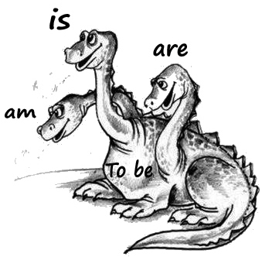](http://englsecrets.ru/wp-content/uploads/2013/05/am-is-are1.jpg)**

*(Надеемся, наш дракон поможет вам это запомнить)*

Рассмотрим, как меняется глагол  to be в настоящем времени

**Утвердительная форма**

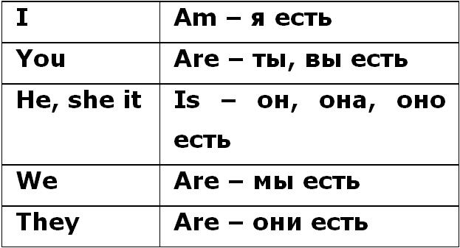

* We are friends – мы друзья
* They are busy – они заняты
* The book is thick – книга толстая
* It is a cat – это кошка
* She is clever – она умная

**Отрицательная форма**

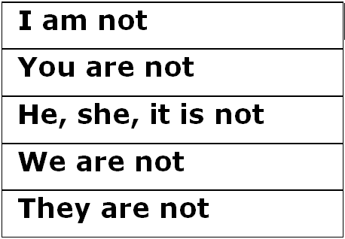

Чтобы образовать отрицательную форму спряжения данного глагола нужно поставить отрицательную частицу «not» после одной из нужных форм глагола  (am, is или are). Вот несколько примеров отрицательного предложения:

* Я не голоден – I am not hungry
* Он не занят – he is not busy
* Комната не большая – the room is not big

**Вопросительная форма**

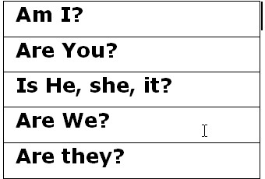

Для образования вопросительной формы нужно поставить соответствующую форму глагола (am, is или are) в начале предложения:

* Вы Петр? – Are you Pete?
* Это комната? – Is this a room?
* Вы голодны? – Are you hungry?
* Он занят? – Is he busy?
* Чтобы понять, как глаголы живут в английском языке, давайте для начала вспомним хотя бы один глагол русского языка в начальной форме, например, глагол «жить». Как вам известно, глаголы русского языка в начальной форме оканчиваются на «-ть», а в дальнейшем при спряжении окончание меняется. Что касается английского языка, глагол в начальной форме используется вместе с частицей to, например, мы говорим **to** be – бы**ть**, находи**ть**ся, т.е. если частица to  предшествует глаголу, это означает, что глагол стоит в начальной форме, а при дальнейшем использовании глагола с лицами, эта частица опускается. Приведем пример:   «Быть или не быть» — в предложении два глагола — и оба в начальной форме, и их необходимо использовать вместе с частицей to, и, соответственно, на английский язык мы переведем как “to be or not to be”. Если же перед нами предложение «Я (есть) студент», т.е. мы изменили глагол в соответствии с лицом подлежащего, то частица to опускается, и используется надлежащая форма глагола, в данном случае — am.
* В отличие от глагола to be остальные глаголы в английском языке не спрягаются,  к примеру, глаголы «жить, сидеть, любить» в начальной форме на английский переводятся “to live, to sit, to love”, т.е. с частицей **to** , а при спряжении — без **to** , например, «я живу, сижу, люблю» на английский  язык  будут переведены как “ I live, sit, love”, т.е. начальная форма глагола в английском языке без частицы **to**не используется, а при спряжении **to**опускается. Начальная форма в английском языке называется Инфинитив – Infinitive.

Подробнее о частице **to**смотрите в нашем видеоуроке:

**Спряжение глагола to be  в настоящем времени**

Теперь давайте выучим, как изменяется (спрягается) глагол to be  в настоящем времени. Как было сказано выше, в русском языке предложения типа «я ученик, она доктор, мы рабочие» образуются без глагола-сказуемого.  Но чтобы перевести эти предложения на английский язык, нужно поставить соответствующую форму to be после подлежащего – “I am a pupil, she is a doctor, we are workers”.

Обратите внимание на перевод следующих предложений в утвердительной, отрицательной и вопросительной формах на английский язык:

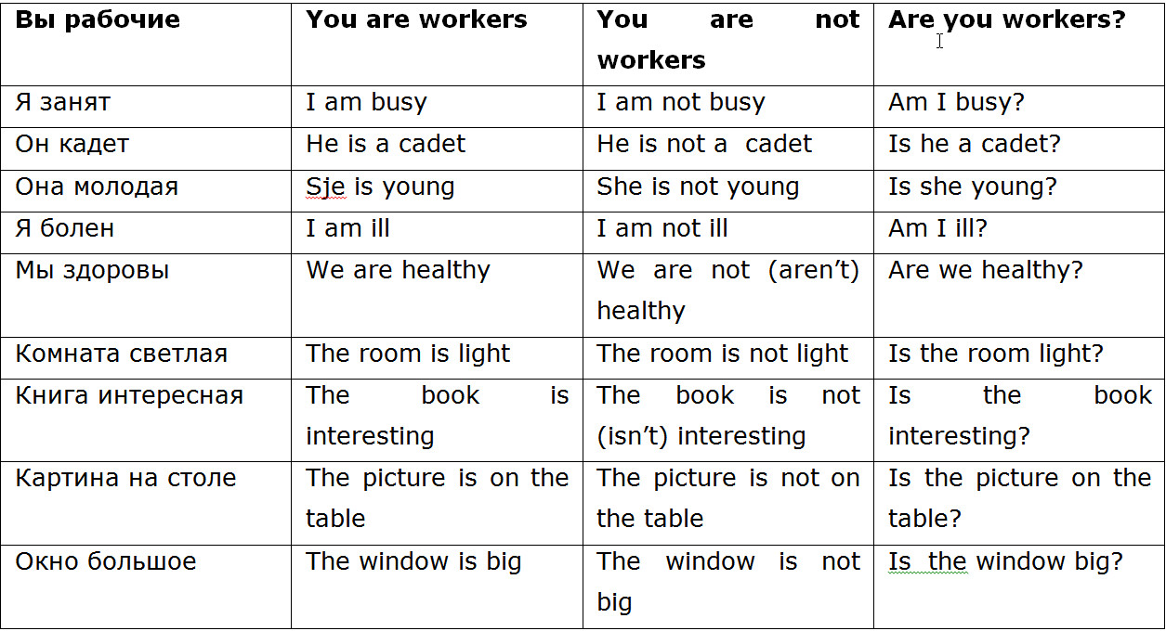

**Спряжение глагола to be  в прошедшем и будущем времени**

В прошедшем времени у глагола to be различают две формы – was и  were (был, была, были)

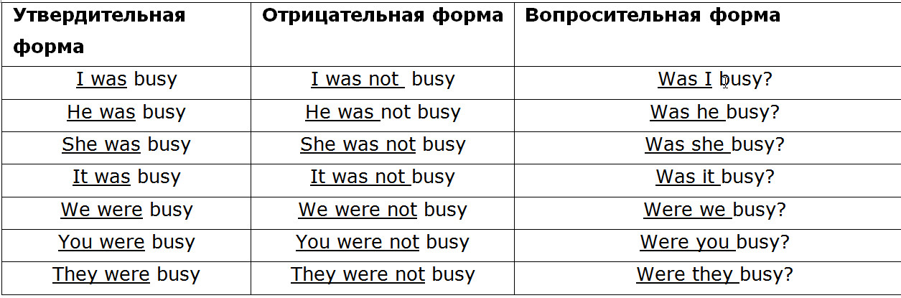

В будущем времени  глагол to be спрягается следующим образом

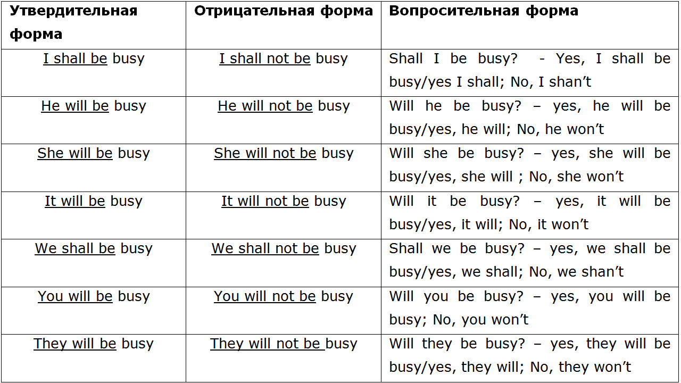

***Примечание:*** В современном английском языке форма *shall* является малоупотребительной для формирования будущего времени глаголов (хотя ее использование и не является грамматической ошибкой), для всех лиц употребляется форма*will*. Поэтому иногда возникает разночтение в различных учебниках.

Для обобщения рассмотрите следующую таблицу:

**[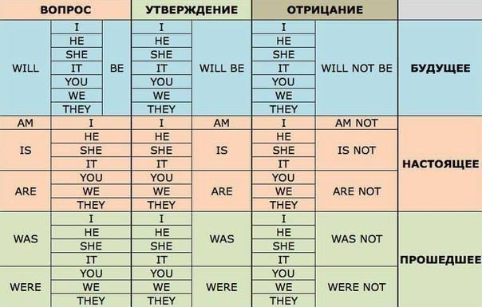](http://englsecrets.ru/wp-content/uploads/2013/05/formy-glagola-to-be.jpg)**

Предлагаю вашему вниманию несколько широко используемых выражений с глаголом**to be** которые следует выучить и самостоятельно проспрягать по таблице спряжения:

* **To be happy /unhappy – быть счастливым/несчастливым**
* **To be glad – быть радостным**
* **To be hungry/to be full up– быть голодным/сытым**
* **To be fond of — любить, увлекаться чем-то**
* **To be busy – быть занятым**
* **To be late (for) — опаздывать (на)**
* **To be in time for – быть вовремя**
* **To be present at – присутствовать на (к примеру на уроке)**
* **To be absent (from) – отсутствовать**
* **To be married – быть женатым / замужем**
* **To be single – быть холостым / не замужем**
* **To be lucky – быть везучим**
* **To be ready (for) — быть готовым (к, например, к уроку)**
* **To be afraid (of) – бояться**
* **To be interested (in) — интересоваться чем-то**
* **To be ill / well — болеть / хорошо себя чувствовать**
* **To be angry (with) — сердиться, злиться (на кого-то)**

Давайте проспрягаем вместе выражение to be married в утвердительном, вопросительном и отрицательном предложениях. Что у вас получилось?